**TRƯỜNG THCS NGUYỄN CHÍ THANH**

**TỔ CHỨC PHÁT ĐỘNG QUYÊN GÓP ỦNG HỘ ĐỒNG BÀO MIỀN BẮC BỊ LŨ LỤT**

 Hưởng ứng lời kêu gọi của Uỷ ban Trung ương Mặt trận Tổ quốc Việt Nam, Uỷ ban mặt trận Tổ quốc tỉnh Lâm Đồng và thực hiện sự chỉ đạo của các cấp, ban ngành, đoàn thể. Mỗi cán bộ, giáo viên, nhân viên đều tự nguyện đóng góp một ngày lương. Sáng nay, trong tiết chào cờ sáng thứ 2 (13/10/2025), Thầy Nguyễn Xuân Trưng – Bí thư chi bộ, Hiệu trưởng trường THCS Nguyễn Chí Thanh tiếp tục kêu gọi cán bộ, giáo viên, nhân viên và học sinh chung tay chia sẻ khó khăn với người dân vùng bị ảnh hưởng thiên tai các tỉnh miền Bắc. Những đồng tiền dù nhỏ bé, nhưng chưa đựng tình cảm sâu nặng, thể hiện nghĩa cử cao đẹp phát huy tinh thần **“Lá lành đùm lá rách, lá rách ít đùm lá rách nhiều”.**

Những tấm lòng ấy, không chỉ giúp đồng bào vùng lũ vơi bớt khó khăn, mà còn lan tỏa tình yêu thương, nuôi dưỡng lòng nhân ái, tính nhân văn cao cả, sẻ chia đến những đồng bào vùng lũ!

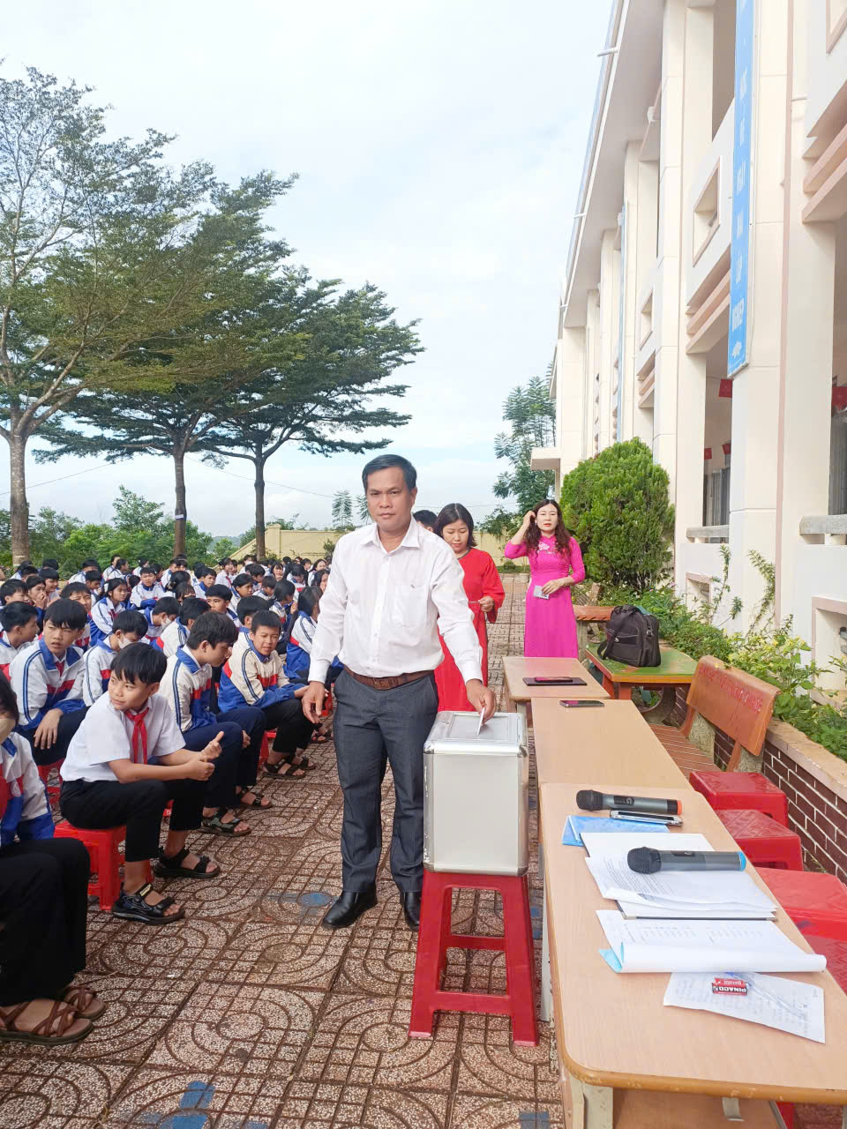

*Thầy Nguyễn Xuân Trưng- Hiệu trưởng nhà trường chung tay ủng hộ*

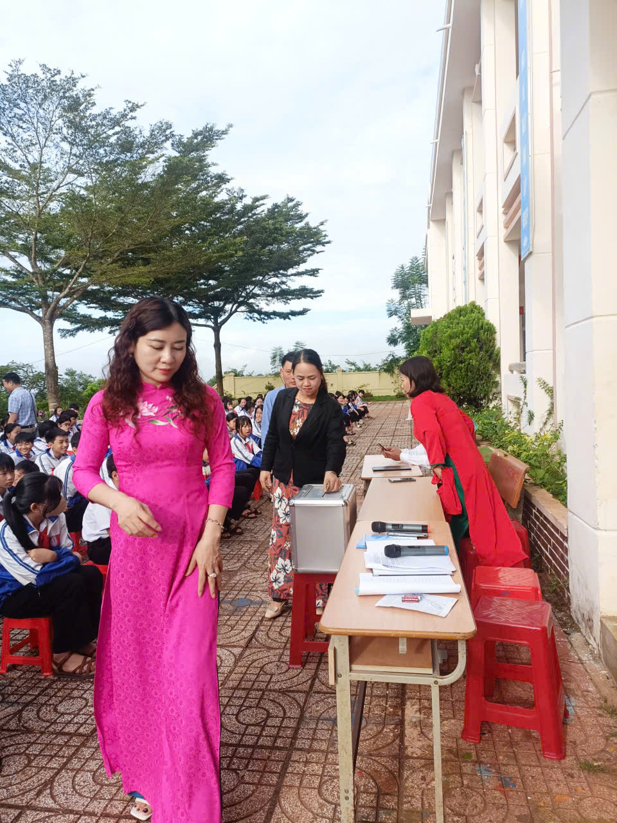

***Thầy cô giáo trong nhà trường hưởng ứng tinh thần phát động***

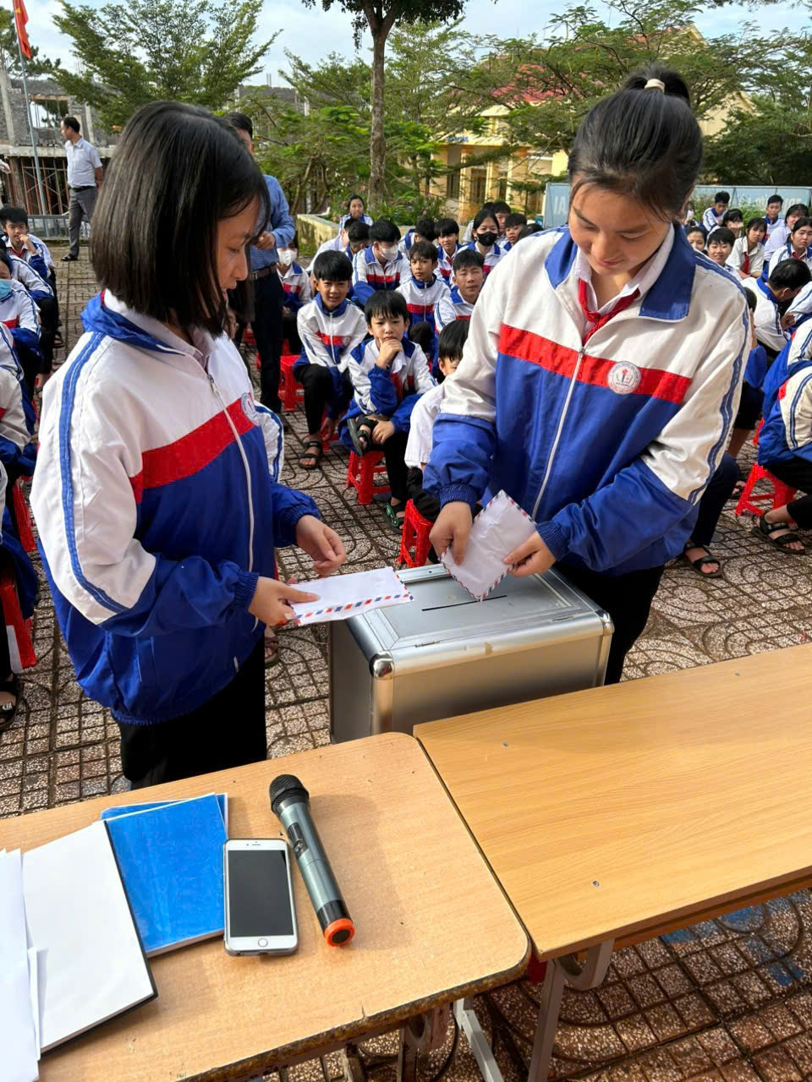

***Các em học sinh với tinh thần phát động ủng hộ vùng lũ, phần nào khắc phục mất mát do thiên tai gây ra***

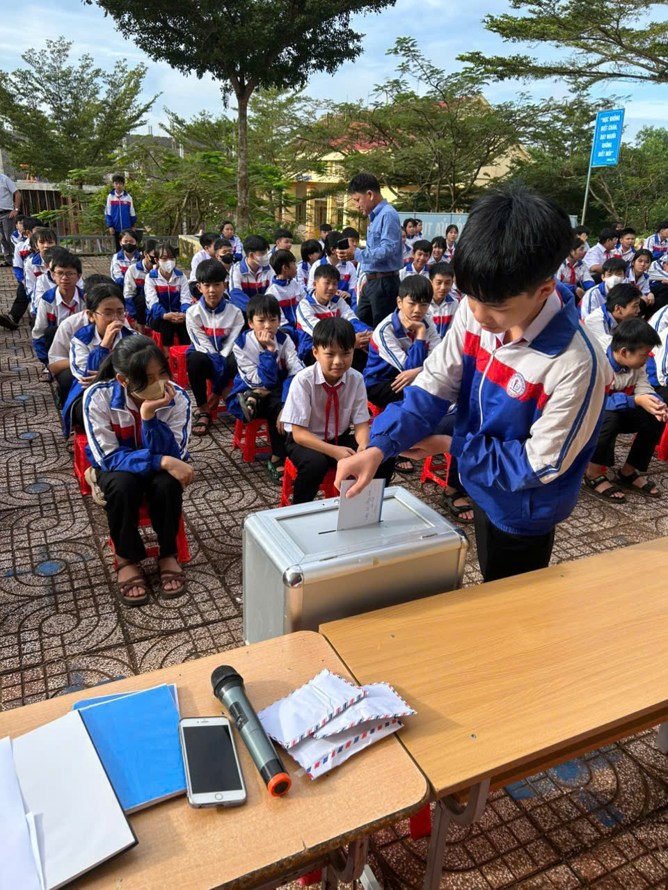

***Một miếng khi đói bằng một gói khi no***

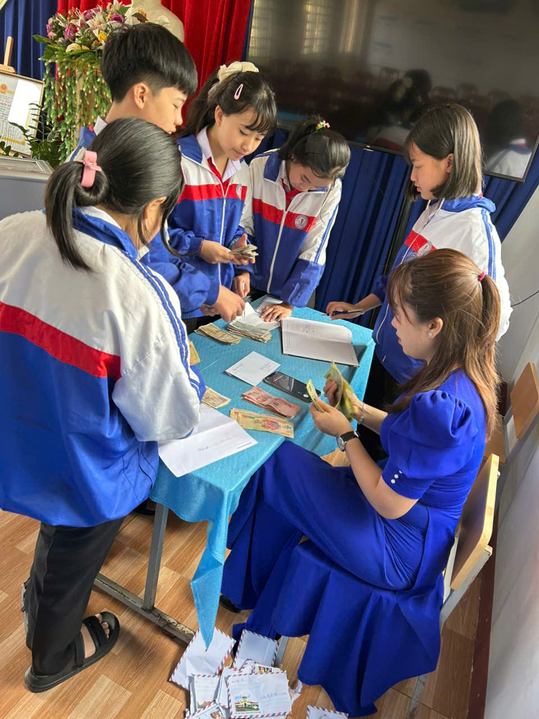

Sau buổi lễ, nhà trường ghi nhận sự ủng hộ của CB-GV-NV và học sinh, tổng số tiền ủng hộ được 5.178.000đ. Ngoài ra, mỗi cán bộ, giáo viên, nhân viên viên còn ủng hộ đóng góp 1 ngày lương 6.031.000đ

Tổng số tiền quyên góp được là: **11.209.000đ*, (Mười một triệu hai trăm linh chín ngàn đồng chẳn)***

